3- Extendable Hashing Index Schemes

Inserção do registo Azeitão (11100011):



Inserção do 1º registo Camembert (01101000):

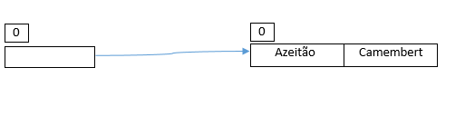

Inserção do registo Emmental (01001111):

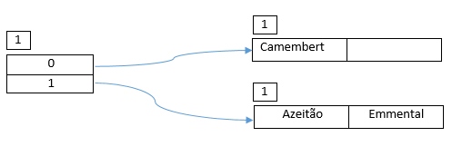

Inserção do registo Serra (11001101):

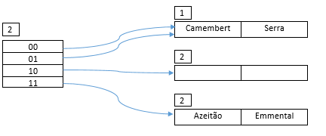

Inserção do 2º registo Camembert (01101000):  
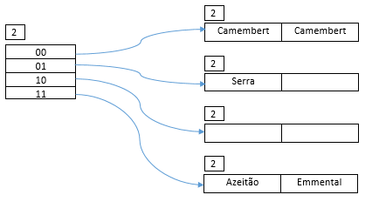

Inserção do 3º registo Camembert (01101000):

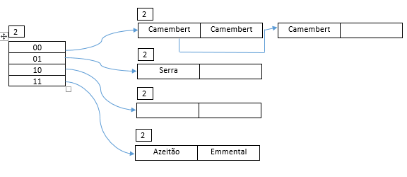

Inserção do registo Creme (11001110):

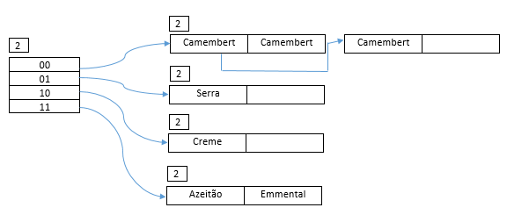

Inserção do registo Alverca Curado (00110110):

